ИЗМЕРИТЕЛЬ СКОРОСТИ ПОТОКА ИСП-1М

Руководство по эксплуатации

СОДЕРЖАНИЕ
с 1 Введение 3
- Назначение 4
- Технические характеристики 4
- Комплектность 6
- Устройство и принцип работы 6
- Общие указания 8
- Указания мер безопасности 8
- Подготовка к работе 8
- Порядок работы 11
- Техническое обслуживание 14
- Возможные неисправности и способы их устранения 15
- Правила хранения 16
- Транспортирование 16
- Свидетельство о приёмке 17
- Гарантии изготовителя 17
Приложение А. Ведомость ЗИП 18

2

ВВЕДЕНИЕ

  - В настоящем руководстве по эксплуатации, совмещённым с паспортом, приведены сведения о назначении, принципе действия, устройстве и правилах эксплуатации измерителя скорости потока ИСП-1М (далее - измеритель).
  - При изучении и эксплуатации измерителя следует также пользоваться руководством
по эксплуатации "Преобразователя сигналов вертушки ПСВ-1" (далее - преобразователь).
  - Эксплуатация и обслуживание измерителя должны осуществляться лицами, изучившими настоящий паспорт.
  - Для исключения механических повреждений измерителя, нарушения целостности гальванических и лакокрасочных покрытий должны соблюдаться правила его хранения и транспортирования.

3

НАЗНАЧЕНИЕ
Измеритель предназначен для измерения осреднённой во времени скорости водного потока в открытых естественных и искусственных руслах.
    - Основными составляющими измерителя являются:
а) преобразователь;
б) гидрометрическая вертушка со сменными лопастными винтами :
      - диаметром 70 мм с геометрическим шагом 110 мм;
      - диаметром 120 мм с геометрическим шагом 180 мм.
    - Гидрометрическая вертушка (далее - вертушка) применяется в качестве датчика, преобразующего скорость набегающего водного потока в частоту импульсов выходного электрического сигнала вертушки.
  - Вид климатического исполнения измерителя УХЛ категории 3.1 по ГОСТ 15150.
  - Условия эксплуатации
    - Нормальные условия эксплуатации:
а) температура окружающего воздуха, °С от 15 до 25;
б) относительная влажность окружающего воздуха, % от 50 до 80;
в) напряжение источника питания постоянного тока, В от 2,9 до 3,1.
    - Рабочие условия эксплуатации:
а) температура окружающего воздуха, °С от минус 40 до плюс 40;
б) относительная влажность окружающего воздуха при 20°С, % до 80;
в) напряжение источника питания постоянного тока, В от 2,4 до 3,5.
    - Вертушка предназначена для эксплуатации в воде при следующих условиях:
а) температура воды, °С от 1 до 30;
б) минерализация потока, г/м3 от 0 до 1000;
в) мутность потока, г/м3 от 10000.

ТЕХНИЧЕСКИЕ ХАРАКТЕРИСТИКИ
  - Диапазон измерения скорости водного потока, м/с:
а) с лопастным винтом вертушки диаметром 120 мм от 0,03 до 5,0;
б) с лопастным винтом вертушки диаметром 70 мм ........... от 0,06 до 5,0.
  - Диапазон счета количества оборотов лопастного винта вертушки, об
………....................................................................... от 0 до 9999.
  - Соотношение между частотой вращения лопастного винта и частотой выходных сигналов вертушки 1:1.
  - Время измерения скорости водного потока не менее, с 60.
  - Форма отсчета показаний – цифровая десятичная.

  - Относительная основная погрешность вертушки δв
при измерении скорости

водного потока не превышает пределов допускаемой относительной основной погрешности вертушки , вычисленных в процентах по формулам:
δ ⎡ ⎛ 5 ⎞⎤

в = ± ⎢0,015 + 0,002⎜ V − 1⎟⎥ *100 (3.1)
⎣ ⎝ ⎠⎦
- при измерении вертушкой с лопастным винтом диаметром 70 мм;

δ ⎡ ⎛ 5 ⎞⎤

в = ± ⎢0,015+ 0,001⎜V −1⎟⎥ *100 (3.2)
⎣ ⎝ ⎠⎦
- при измерении вертушкой с лопастным винтом диаметром 120 мм, где V - измеренная скорость водного потока, м/с.
4

  - Пределы допускаемых значений относительной погрешности ИСП-1М при измерении скорости водного потока должны быть в пределах, определяемых по формуле:
δи = ± δ + δ ,
2
2
в
n
(3.3)
где
δи - пределы допускаемой относительной погрешности ИСП-1М, %;

δв - пределы допускаемой относительной погрешности вертушки, %;

δ n – пределы допускаемой относительной погрешности ПСВ-1 частоты вращения лопастного винта вертушки.

  - Пределы относительной погрешности вертушки, вызванной изменением угла отклонения её продольной оси от оси измерительного ствола в пределах ± 40 градусов не превышают 5 процентов от значений пределов допускаемой относительной основной погрешности вертушки.
  - Пределы относительной погрешности вертушки, вызванной изменением температуры воды в интервале от 1 до 30°С, не превышают 0,5 от значений пределов допускаемой относительной основной погрешности вертушки.
  - Пределы относительной погрешности вертушки, вызванной изменением минерализации потока до 1000 г/м3, не превышают 0,2 от значений пределов допускаемой относительной погрешности вертушки.
  - Пределы относительной погрешности вертушки, вызванной изменением мутности потока до 10000 г/м3, не превышают 0,2 от значений пределов допускаемой относительной погрешности.
  - Допускаемый угол рассогласования между направлением потока и осью вращения лопастного винта в горизонтальной плоскости при установке вертушки со стабилизатором на вертлюге не более, град 5.
3.13. Габаритные размеры вертушки, мм:
а) с лопастным винтом диаметром 120 мм:
без стабилизатора 120 х 120 х 280;
со стабилизатором 120 х 120 х 760;
б) лопастным винтом диаметром 70 мм:
без стабилизатора ..........................................................................................70 х 70 х 280;
со стабилизатором .........................................................................................70 х 70 х 760.
  - Габаритные размеры преобразователя, мм 140 x 70x 25.
  - Масса вертушки не более, кг 0,7.
  - Масса преобразователя в чехле не более, кг 0,4.
3.18. Технические характеристики преобразователя указаны в паспорте "Преобразователь сигналов вертушки ПСВ-1".

5

КОМПЛЕКТНОСТЬ ПОСТАВКИ ИСП-1М
4.1 Перечень составных частей измерителя и их количество приведены в таблице 4.1. Таблица 4.1
Обозначение | Наименование и условное обозначение | Количество | Примечание
ГМП 17.0000.00 | Вертушка гидрометрическая | 1 | С лопастным  винтом диаметром 120 мм
ГМП 18.0000.00 | Преобразователь сигналов вертушки ПСВ-1 с чехлом | 1
ГМП 17.4000.01 | Винт лопастной диаметром 70 мм | 1
ГМП 17.2000.00 | Провод сигнальный | 10 м
ГМП 17.4000.00 | Комплект сменных и запасных частей, инструмента и принадлежностей | 1 | См. приложение А
ГМП 17.7000.00 | Футляр | 1
ГМП 18.5100.00 | Чехол преобразователя сигналов вертушки ПСВ-1 | 1
ГМП 17.0000.00 ПС | Измеритель скорости потока ИСП-1М. Руководство по эксплуатации | 1
ГМП 18.0000.00 ПС | Преобразователь сигналов вертушки ПСВ-1. Руководство по эксплуатации | 1

5 . УСТРОЙСТВО И ПРИНЦИП РАБОТЫ
  - Принцип работы измерителя (рисунок 5.1) основан на вращении лопастного винта вертушки 1 под действием набегающего водного потока. Каждый лопастной винт имеет определенную функциональную зависимость между измеряемой скоростью водного потока и
собственной скоростью вращения, то есть градуировочную характеристику.
Вращение лопастного винта вызывает циклическое изменение выходного электрического сигнала вертушки, частота которого функционально связана со скоростью набегающего водного потока.
Преобразователь 2, связанный с выходной цепью вертушки сигнальным проводом 3, формирует из выходных сигналов вертушки последовательность электрических импульсов, измеряет их частоту следования и в соответствии с градуировочной характеристикой лопастного винта, заложенной в памяти преобразователя, вычисляет значение измеряемой скорости водного потока.
Кроме выполнения данной основной функции преобразователь обеспечивает возможность хранения в собственной памяти (базе данных) до 99 значений результатов измерений с привязкой ко времени, дате, местоположению вертушки, а также позволяет переносить перечисленные данные в персональный компьютер (ПК) в соответствующие файлы данных. Связь вертушки с ПК осуществляется с помощью кабеля USB.
  - Вертушка (рисунок 5.2) состоит из корпуса, ходового механизма и сигналопровода. 6

    - Корпус собран из кожуха 11 и державки 9.
    - Ходовой механизм выполнен для удобства пользования и обслуживания разборным. Он состоит из оси 12 и лопастного винта 4, во внутренней полости которого размещен: корпус 3 с запрессованными в нем двумя подшипниками скольжения; втулки 7, на которой размещен магнитоуправляемый герметизированный контакт 5, и подпятника 2, являющегося упорным подшипником.
В торце лопастного винта запрессован магнит 6.
Все эти детали фиксируются винтовым наконечником 1. Конец оси 12 закреплен в державке 9 с помощью винта 10.
    - Сигналопровод размещен внутри кожуха 11 и состоит из магнитоуправляемого герметизированного контакта, установленного во втулке 7, постоянного магнита 6, закрепленного на торце лопастного винта 4, клеммы 8.
Вращаясь вместе с лопастным винтом, постоянный магнит вызывает циклическое замыкание магнитоуправляемого герметизированного контакта, что и является выходным сигналом вертушки.
5.2.5 Для установки вертушки на средство погружения её в воду предусмотрено отверстие А в державке 9.
В задней части державки выполнено отверстие В, предназначенное для установки стабилизатора или зажимного винта. Отверстие Б предназначено для установки винта, обеспечивающего крепление стабилизатора.
  - Электрическая связь вертушки с преобразователем осуществляется с помощью сигнального провода. Он состоит из гибкого двухжильного провода, концы которого имеют наконечники для подключения к клеммам вертушки и контактам преобразователя.
  - В составе измерителя имеется комплект сменных и запасных частей, инструмента и принадлежностей (в дальнейшем - комплект ЗИП), составляющим из: стабилизатора; вертлюга; визира; карабинов; сменной пластины для стабилизатора; штока для удлинения стабилизатора; винта со шлицем для крепления стабилизатора; винта со шлицем для крепления штока; винта со шлицем для крепления вертушки на вертлюге; зажимного винта с насечкой для крепления вертушки на штанге или грузе; катушки для наматывания сигнального провода.
  - Стабилизатор и вертлюг предназначены для ориентации вертушки по направлению течения в горизонтальной плоскости при работе с троса. Вертлюг обеспечивает свободу вращения вертушки в горизонтальной плоскости, а стабилизатор - удержание её по направлению течения.
    - Стабилизатор (рисунок 5.3) состоит из штанги 1, на конце которой с помощью винтов 2 закреплена сменная пластина 3. Свободный конец штанги 1 при работе сочленяется с корпусом вертушки и крепится в нем винтом. Стабилизатор имеёт две пластины высотой 120 и 70 мм.
Первая используется при работе вертушки с лопастным винтом диаметром 120 мм, а вторая - с винтом диаметром 70 мм. В комплект ЗИП измерителя входит также шток, с помощью которого обеспечивается увеличение длины стабилизатора.
7

    - Вертлюг (рисунок 5.4) представляет собой шарнирное соединение, состоящее из
оси 1, верхней и нижней серёг 2, корпуса 4 с установленными в нем двумя подшипниками 3.
На рисунке 5.5 представлена вертушка 1 со стабилизатором 2, установленная на вертлюге 3. Крепление вертушки осуществляется с помощью винта 4 через резьбовое отверстие в державке.
Верхняя серьга вертлюга 3 соединяется карабином 5 с тросом лебедки, а нижняя - с гидрометрическим грузом.
  - Визир предназначен для ориентации вертушки навстречу течению при погружении её в поток с помощью штанги. Визир крепится на штанге так, чтобы его продольная ось совпадала с продольной осью вертушки. На штанге визир должен располагаться выше вертушки, так, чтобы при погружении её в воду располагаться над поверхностью воды.
  - Устройство и работа преобразователя приведены в паспорте "Преобразователь сигналов вертушки ПСВ-1".

ОБЩИЕ УКАЗАНИЯ

В вертушке этого типа в качестве радиальных подшипников используются подшипники скольжения, выполненные из пластмассы. Смазкой для них является вода, в которой работает вертушка. Поэтому при работе на реках с большой концентрацией мелких взвешенных наносов возможно засорение подшипников. А так как конструкция вертушки позволяет быстро произвести её разборку и сборку, то следует периодически в процессе работы осуществлять промывку её ходового механизма.

УКАЗАНИЕ МЕР БЕЗОПАСНОСТИ

7.1. Соблюдать при работе с измерителем действующие "Правила по технике безопасности при производстве наблюдений и работ на сети Росгидромета".

ПОДГОТОВКА К РАБОТЕ

  - Производить подготовку измерителя к работе следует в помещении перед выходом на проведение измерений.
  - Производить подготовку вертушки к работе в следующей последовательности:
а) извлечь из футляра вертушку, и если вертушка новая, то снять бандаж из липкой ленты, наложенной на место сочленения ходового механизма и корпуса вертушки;
б) отсоединить ходовой механизм (см. рисунок 5.2) вертушки, для чего отвинтить винт 10 и, держа ходовой механизм за лопастной винт, вынуть его из корпуса. Держать вертушку при этом лопастным винтом вверх.

8

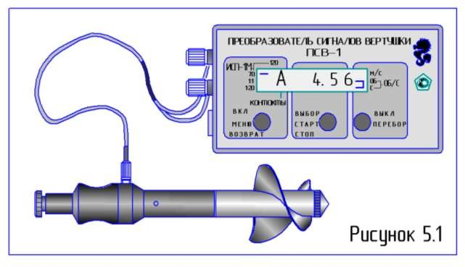

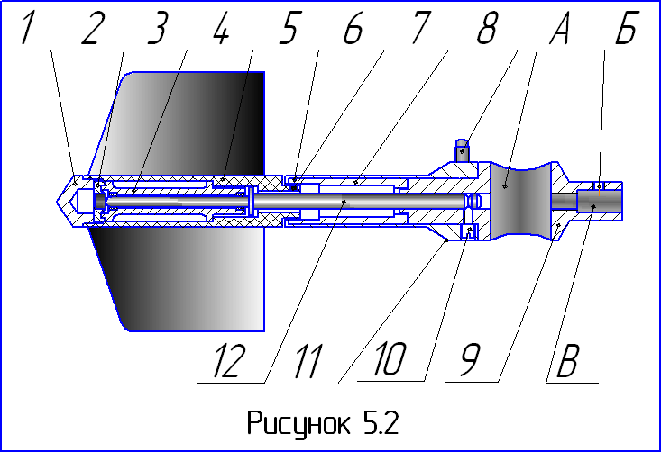

9

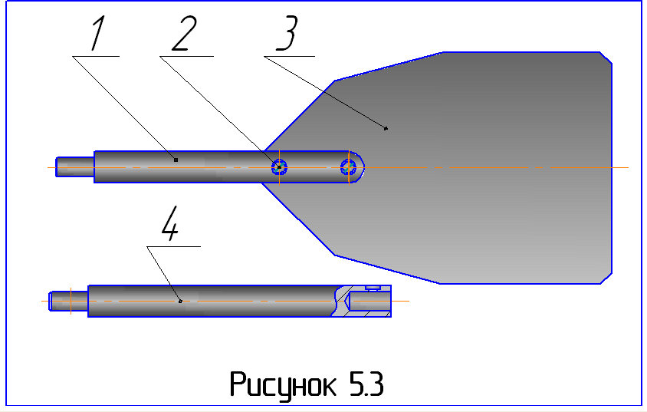

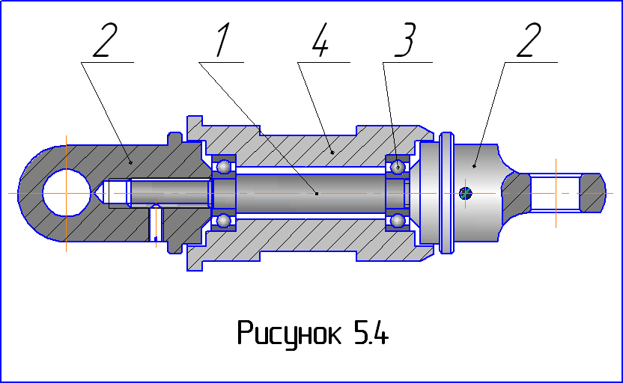

10

Примечание. Если ходовой механизм плохо выходит из корпуса, не допустимо вытягивать его с большим усилием, дергая за лопастной винт. В этом случае с помощью отвертки или какого-либо длинномерного предмета через отверстия В в корпусе вертушки выдавить ось 12 из корпуса. Если таким способом не удается освободить ходовой механизм, то вертушку отправить в ремонт.
ВНИМАНИЕ
Описанная выше неисправность может возникнуть в том случае, когда сборку вертушки после промывки произвели, плохо протерев и просушив её детали.
в) разобрать ходовой механизм, для чего открутить наконечник 1 по часовой стрелке, так как он имеет левую резьбу, и извлечь подпятник 2, корпус 3 с подшипниками.
г) выбрать лопастной винт требуемого диаметра;
д) промыть все детали ходового механизма в чистой воде. Вытереть их насухо, продуть и просушить, при этом обратить особое внимание на внутренние поверхности подшипников.
ВНИМАНИЕ
Протирку осуществлять только мягкой ветошью, без использования абразивных средств. е) собрать ходовой механизм в обратной последовательности, ось 12 закрепить в державке 9 винтом 10, проверить надежность соединения ходового механизма с корпусом
вертушки;
ж) убедиться в плавном вращении лопастного винта. Для этого, держа вертушку в горизонтальном положении, привести рукой лопастной винт во вращение, при этом не должно наблюдаться затираний и резких торможений;
з) уложить вертушку в футляр и надежно закрепить зажимным винтом из комплекта
ЗИП.
  - Проверить при работе вертушки с вертлюгом отсутствие затираний в
подшипниках вертлюга. Для этого корпус 4 (см. рисунок 5.4) привести рукой во вращение, при этом не должно наблюдаться затираний и резких торможений. При наличии их вертлюг следует разобрать в соответствии с п.10.2.4.
  - Производить подготовку к работе преобразователя в соответствии с руководством по эксплуатации.

ПОРЯДОК РАБОТЫ

  - Производить работы с измерителем должен как правило один человек.
  - Порядок работы с измерителем при измерении скорости водного потока. Соблюдать следующий порядок работы с измерителем:
    - Установить вертушку на средство погружения её в воду.
В гидрометрической практике для этой цели как правило используется штанга (работа со штангой) или водомерная рейка, либо гидрометрический груз (работа с троса).

11

Рис. 5.5
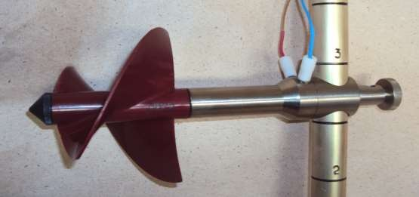
1
2
3

Рис. 9.1

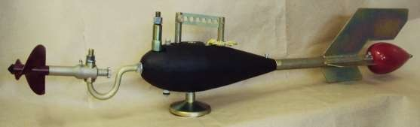
1
2

Рис. 9.2

12

      - Установить при работе со штангой вертушку 1 (рисунок 9.1) на штангу 2 и жестко закрепить на ней зажимным винтом 3 из комплекта ЗИП на определенном расстоянии от нижнего опорного конца.
Установить дополнительно на штанге визир для обеспечения ориентации вертушки в потоке. Продольная ось визира должна лежать в одной плоскости с продольной осью вертушки. Визир должен располагаться при погружении вертушки над поверхностью воды в месте, удобном для наблюдения за ним оператором.
      - Установить при работе с троса вертушку 1 либо непосредственно на гидрометрическом грузе 2 (см. рисунок 9.2), либо на вертлюге 3 (см. рисунок 5.5).
Закрепить вертушку 1 на вертлюге 3 и присоединить к ней стабилизатор 2.
При измерении малых скоростей течения, примерно до 0,2 м/с, штанга стабилизатора 2 должна быть удлинена за счет штока 4, входящего в комплект ЗИП измерителя (см. рисунок 5.3).
Шток сочленяется со штангой стабилизатора 2, а его свободный конец присоединяется к корпусу вертушки;
    - Присоединить к вертушке требуемый сигнальный провод;
    - Подключить сигнальный провод вертушки к преобразователю.
При использовании сигнального провода с двумя проводниками (работа со штанги) его наконечники присоединять непосредственно к клеммам преобразователя.
ВНИМАНИЕ.
При подключении к клеммам преобразователя сигнального провода строго соблюдать полярность включения
При использовании сигнального провода с одним проводником (работа с троса, снабженного токопроводящей жилой) его конец присоединить к сигнальной клемме вертушки, место соединения изолировать изоляционной лентой.
ВНИМАНИЕ
Наконечник земляного (общего) провода и клемма лебёдки, соединенная с её корпусом, должны присоединяться к клемме преобразователя чёрного цвета (общий провод).
    - Разместить преобразователь в удобном месте на средстве переправы (в лодке, катере, на мостике, в люльке) или расположить его на груди, подвесив на ремне.
    - Погрузить вертушку в заданную точку водотока.
При работе вертушки со штангой необходимо после упора её конца о дно водотока повернуть штангу так, чтобы визир, а, следовательно, и продольная ось вертушки были направлены перпендикулярно измерительному стволу.
    - Включить преобразователь, нажав на кнопку ВКЛ и удерживая ее до появления индикации на дисплее.
При этом на дисплее преобразователя должна появиться информация, автоматически сохранённая преобразователем при его выключении.

13

Примечание. Руководство по подготовке к работе и порядок работы с преобразователем изложены в Руководстве по эксплуатации "Преобразователь сигналов вертушки ПСВ-1".
    - Выбрать необходимый диаметр лопастного винта, установленного на вертушке (при необходимости) в режиме работы Сервис.
    - Запустить процесс измерения (в автоматическом или ручном режиме измерения) кнопкой ВЫБОР/СТАРТ/СТОП.
    - Выбрать кнопкой ПЕРЕБОР измеряемую величину - скорость водного потока.
Примечание. В процессе измерения оператор может наблюдать, выбирая кнопкой ПЕРЕБОР, текущие значения количества оборотов, средней скорости вращения лопастного винта, время с начала измерения, значение скорости водного потока.
    - Снять по окончании измерения показания на дисплее.
Примечание. По окончании измерения должен выключиться символ режима измерения и остаться символ типа вертушки, символ выбранной для индикации измеряемой величины и её численное значение.
    - При обнаружении какого-либо сбоя в работе измерителя или необходимости повторного измерения выполнить операции начиная с п.9.2.8.
    - Выполнить запись результатов измерения в базу данных прибора, следуя указаниям руководства по эксплуатации «Преобразователь сигналов вертушки ПСВ-1»
Примечание. Все выше описанные действия по пп. 9.2.6-9.2.12 могут быть выполнены через ПК, следуя указаниям руководства по эксплуатации «Преобразователь сигналов вертушки ПСВ-1».
    - Установить вертушку в другую точку потока.
  - После окончания работы с измерителем:
а) выключить преобразователь путем удержания кнопки ПЕРЕБОР/ВЫКЛ до появления сообщения OFF (или через ПК);
б) отсоединить сигнальный провод от вертушки и преобразователя; в) протереть их насухо чистой ветошью;
г) сигнальный провод намотать на катушку;
д) уложить вертушку, катушку с сигнальным проводом и преобразователь в чехле в футляр.

ТЕХНИЧЕСКОЕ ОБСЛУЖИВАНИЕ
  - Техническое обслуживание измерителя производится при эксплуатации, поверке и ремонте.
  - Техническое обслуживание при эксплуатации проводится лицами, непосредственно эксплуатирующими измеритель.
    - Все части измерителя должны содержаться в чистоте, исправности и храниться в футляре.
    - Техническое обслуживание вертушки производится при подготовке вертушки к работе и после окончания работы. Подготовка вертушки к работе описана в разделе 8.
14

После окончания работы с вертушкой произвести следующие операции:
а) обтереть насухо чистой ветошью;
б) вывинтить полностью винт 10 (см. рисунок 5.2),
в) отсоединить ходовой механизм и разобрать его согласно указания п.8.2;
г) промыть тщательно корпус 13 с подшипниками и все детали вертушки в чистой воде; д) насухо обтереть, продуть все отверстия и просушить детали вертушки.
ВНИМАНИЕ !
Протирку осуществлять только мягкой ветошью, без применения абразивных средств.
е) собрать ходовой механизм, вставить его в корпус вертушки и надежно закрепить винтом 10; ж) уложить вертушку в футляр и закрепить зажимным винтом.
ВНИМАНИЕ !
Запрещается отворачивать винты, помеченные красной краской.
    - Техническое обслуживание преобразователя проводить в порядке, указанном в руководстве по эксплуатации ПСВ-1.
    - Техническое обслуживание вертлюга проводить после окончания работы с ним.
Вертлюг разобрать на составные части, промыть их в чистой воде, насухо вытереть и просушить, собрать заново.
Запрещается смазка подшипников вертлюга маслами.
    - В период эксплуатации хранить измеритель в помещениях при температуре воздуха от 5 до 40°С, относительной влажности воздуха до 80 % и при отсутствии паров кислот, щелочей и других едких веществ, вызывающих коррозию.
  - Поверка измерителя производится один раз в два года.
  - Ремонт измерителя производится при выходе из строя соответствующих составляющих его частей на предприятии-изготовителе.

ВОЗМОЖНЫЕ НЕИСПРАВНОСТИ И СПОСОБЫ ИХ УСТРАНЕНИЯ
  - Перечень наиболее часто встречающихся или возможных неисправностей преобразователя приведен в паспорте "Преобразователь сигналов вертушки ПСВ-1. ГМП 18.0000.00 ПС".
  - Перечень наиболее часто встречающихся или возможных неисправностей измерителя приведен в таблице 11.1
Таблица 11.1
Наименование неисправностей, внешнее проявление и дополнительные признаки | Вероятная причина | Метод устранения
1. Лопастной винт при толчке рукой вращается с замиранием, толчками | Засорение подшипников. Изогнута ось | Разобрать ходовой механизм, промыть его, продуть, просушить.  Направить в ремонт
2. Втулка вертлюга при толчке рукой вращается с замиранием, толчками | Засорение подшипников | Разобрать вертлюг, промыть, просушить
15

ПРАВИЛА ХРАНЕНИЯ
  - Измеритель требует аккуратного обращения и ухода в процессе эксплуатации, транспортирования и хранения на складе.
Измеритель, поступивший на склад предприятия и предназначенный для эксплуатации не ранее чем через шесть месяцев со дня поступления, от транспортной упаковки может не освобождаться и храниться в упакованном виде при следующих условиях хранения:
а) температура окружающего воздуха, °С от минус 40 до 50;
б) относительная влажность воздуха при температуре 25°С, % до 98.
  - В помещении для хранения не должно быть пыли, паров кислот и щелочей, а также газов, вызывающих коррозию.

ТРАНСПОРТИРОВАНИЕ
  - При первичном вскрытии упаковки измерителя принять меры к сохранению тарного ящика или тарной коробки и упаковочного материала.
  - При повторной упаковке измерителя для дальнейшего транспортирования необходимо:
а) производить упаковку измерителя после полного выравнивания температуры измерителя с температурой помещения, в котором производится упаковка;
б) наложить бандаж из липкой ленты на внешний зазор между корпусом вертушки и ходовым механизмом;
в) разместить составные части измерителя и комплект ЗИП в футляре, приняв меры по предотвращению от перемещений уложенных предметов в процессе транспортирования;
г) вложить эксплуатационную документацию в полиэтиленовый чехол;
д) обернуть футляр влагозащитной упаковочной бумагой и перевязать увязочным шпагатом;
е) разместить обёрнутый футляр и эксплуатационную документацию в тарном ящике (коробке), выстланном водонепроницаемой бумагой, и заполнить пространство между стенками тарного ящика и футляром древесной стружкой или отходами производства: губчатой резиной, бумагой, поролоном;
ж) забить крышку тарного ящика гвоздями и обтянуть тарный ящик по краям стальной лентой (или заклеить тарную коробку липкой лентой – скотчем)
  - Транспортирование измерителя потребителю может осуществляться всеми видами транспорта в транспортное таре за исключением авиационного в негерметизированных отсеках, при условии защиты от прямого воздействия осадков и пыли.

16

- СВИДЕТЕЛЬСТВО О ПРИЕМКЕ

Измеритель скорости потока ИСП-1М заводской номер № соответствует требованиям технических условий ТУ 4312-001-02572345-2011 и признан годным к эксплуатации.

Дата выпуска: 20 г.

Начальник ОТК:
Ошибка! Источник ссылки не найден.

Дата поверки: СВИДЕТЕЛЬСТВО О ПОВЕРКЕ

№

МП

ГАРАНТИИ ИЗГОТОВИТЕЛЯ

  - Изготовитель гарантирует соответствие измерителя требованиям его технических условий, при соблюдении потребителем условий хранения, транспортирования и эксплуатации, приведенных в паспорте.
  - Гарантийный срок эксплуатации измерителя 12 месяцев с даты ввода в эксплуатацию, но не более 18 месяцев со дня отгрузки потребителю.
  - Гарантийный срок хранения 12 месяцев со дня отгрузки потребителю.

17

Приложение А
ВЕДОМОСТЬ СМЕННЫХ ЧАСТЕЙ

Обозначение | Наименование | Количество
 | Сменные части
1 ГМП 17.4100.00 | Катушка для провода сигнального ГМП 17.2000.00 | 1
2 ГМП 17.4200.00 | Визир | 1
3 ГМП 17.4300.00 | Стабилизатор | 1
4 ГМП 17.4400.00 | Вертлюг | 1
5 ГМП 17.4500.00 | Карабин | 2
6 ГМП 17.4000.02 | Винт | 1
7 ГМП 17.4000.03 | Винт | 1
8 ГМП 17.4000.04 | Пластина | 1
9 ГМП 17.4000.05 | Шток | 1
10 ГМП 17.4000.06 | Винт | 1
 | Инструмент
 | Отвёртка 7810-0316 ГР 1 х 9 ГОСТ 17199-83 | 1

18

